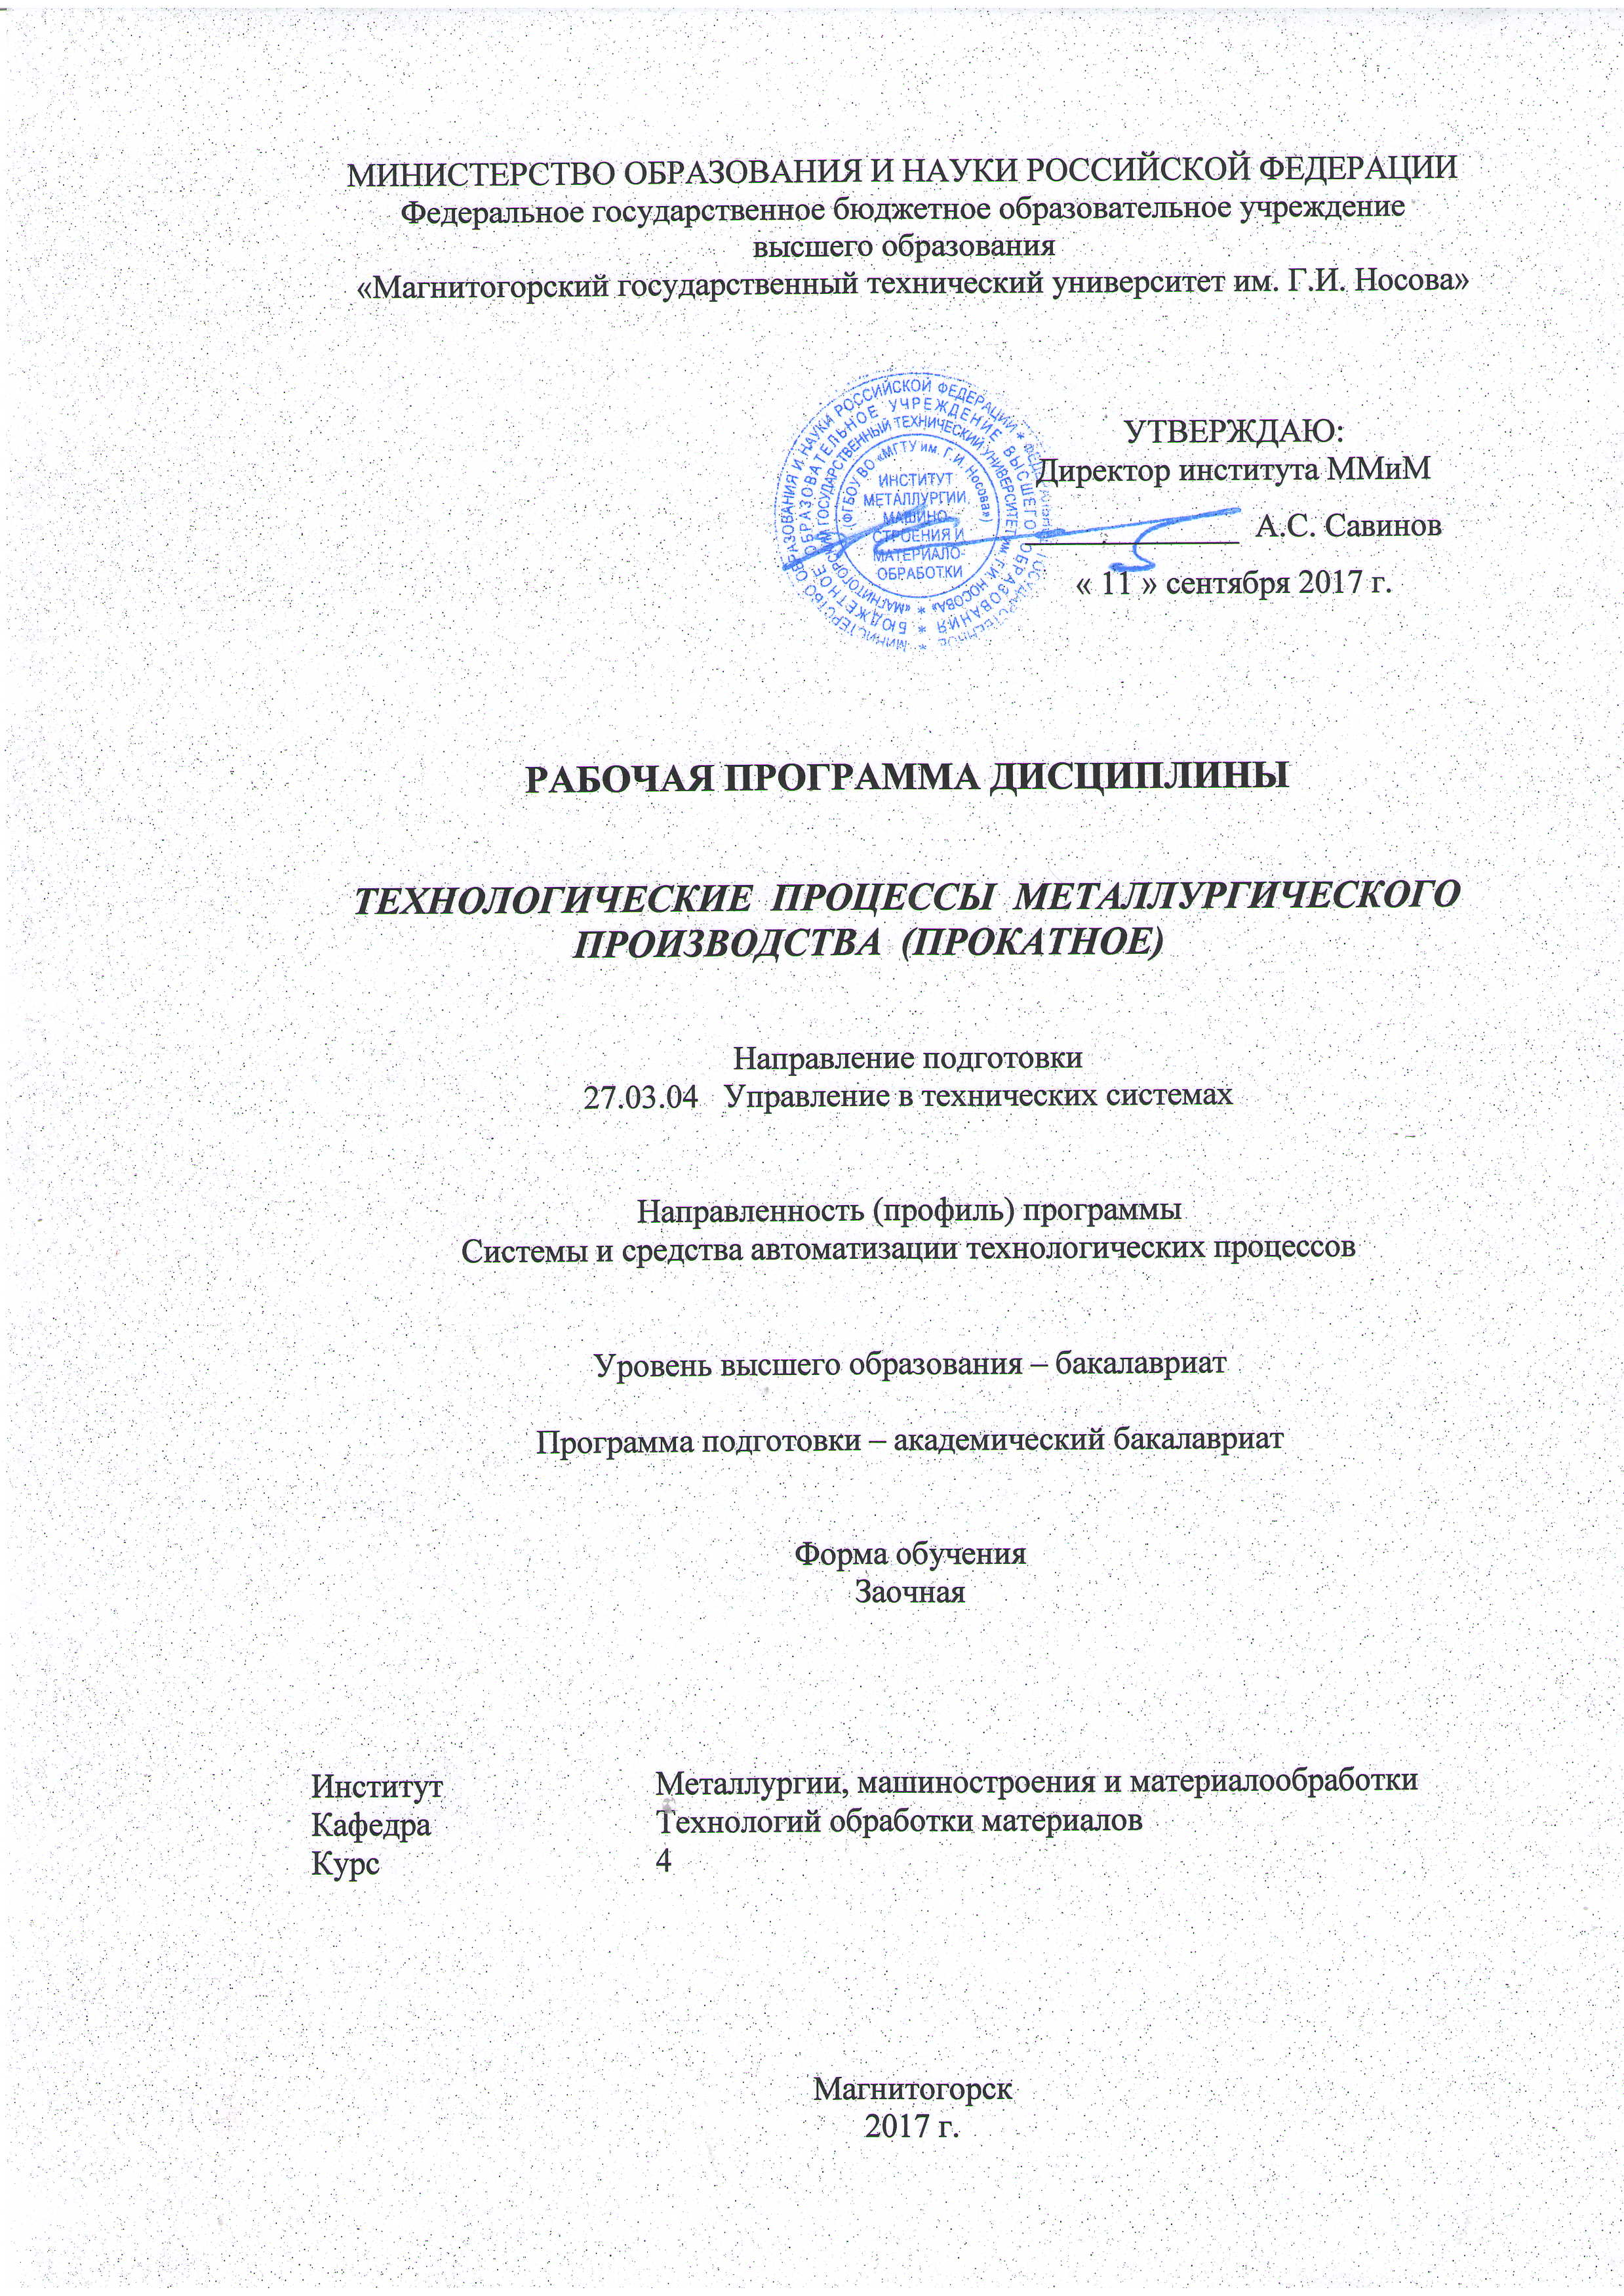
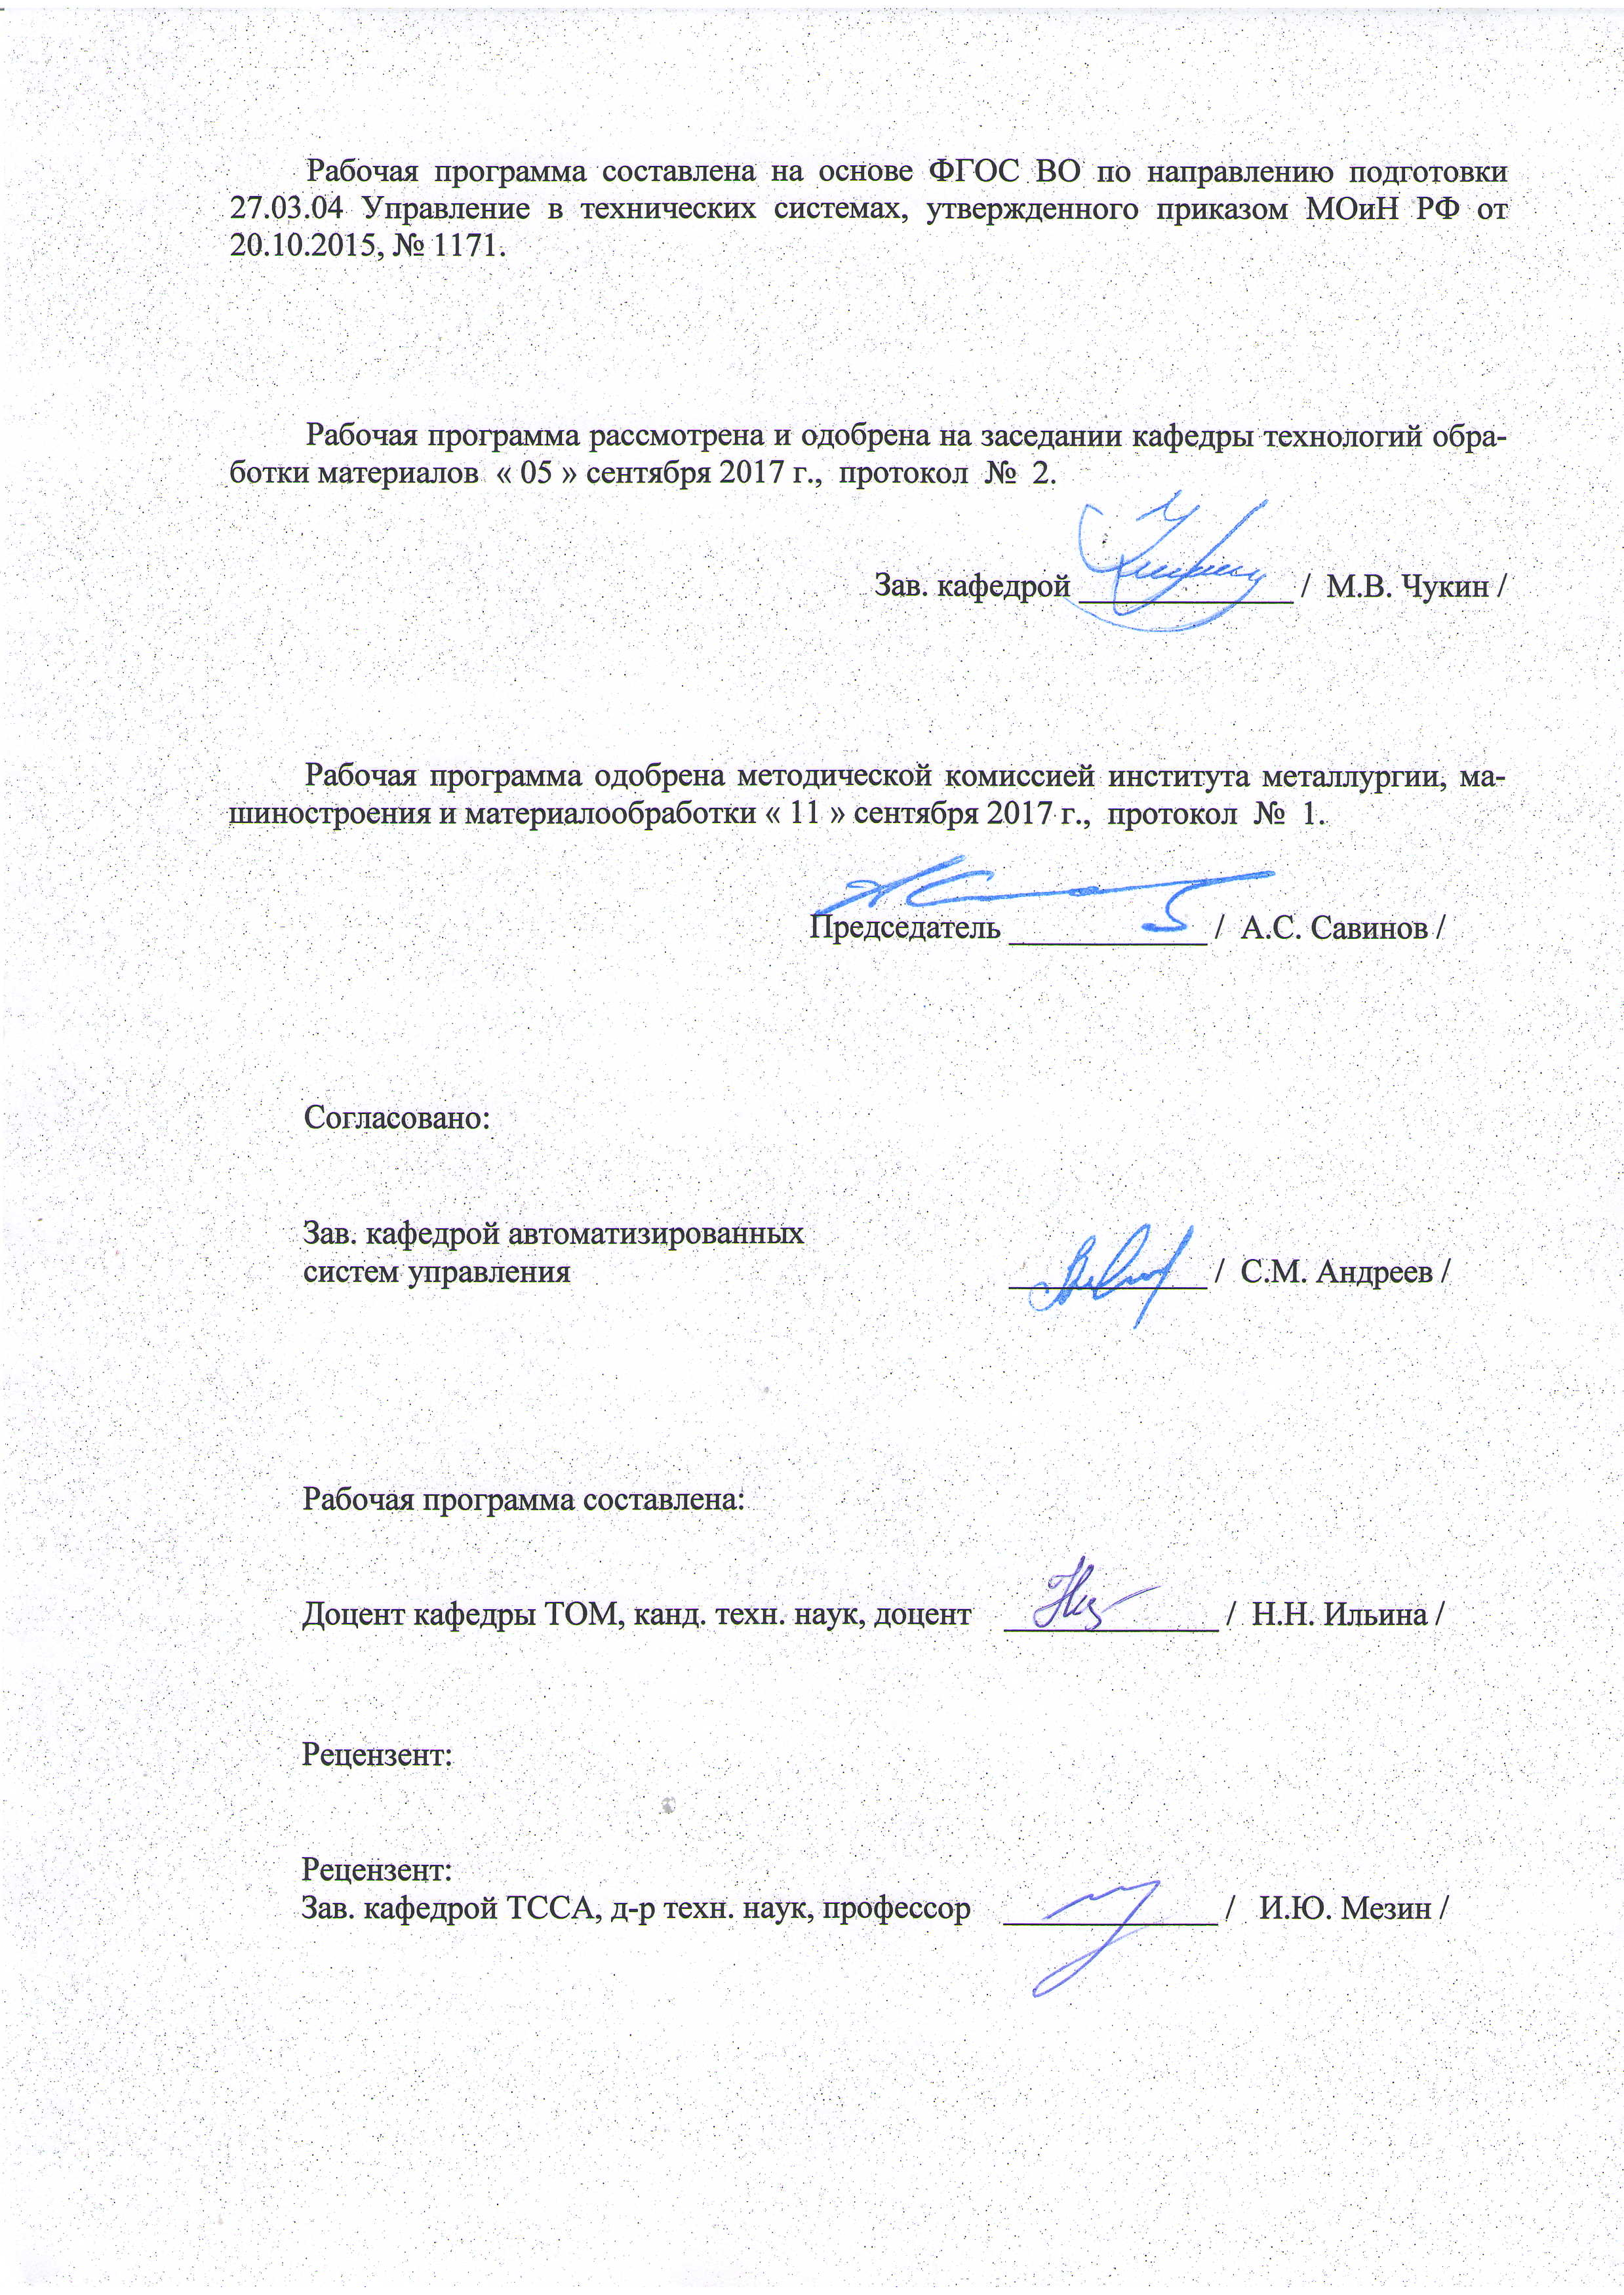

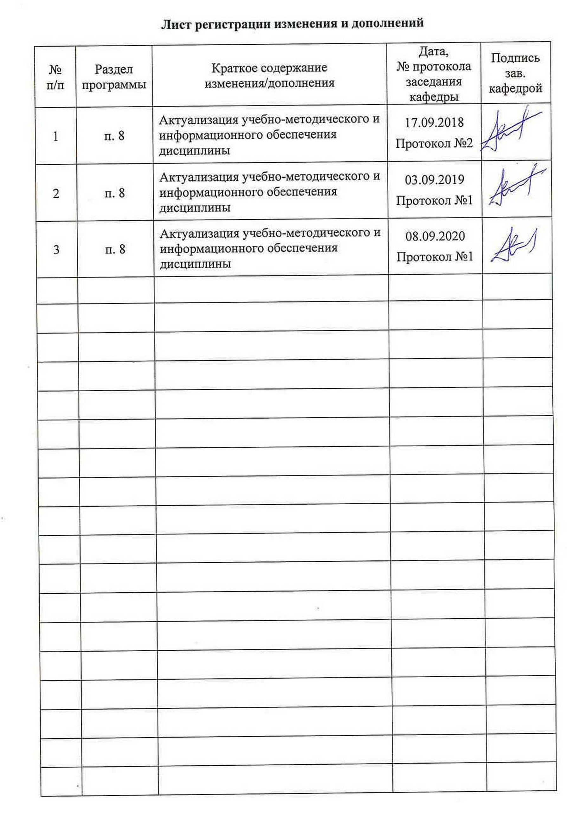

1 Цели освоения дисциплины (модуля)
Целями освоения дисциплины «Технологические процессы металлургического производства (прокатное)» являются: развитие у студентов личностных качеств, а также формирование общепрофессиональной и профессиональной компетенций в соответствии с требованиями ФГОС ВО по направлению подготовки 27.03.04 Управление в технических системах.
Целью освоения дисциплины является получение представления об основном процессе современной металлургии - прокатном производстве, с привлечением для изучения основных задач физико-математического аппарата; изучать основные закономерности технологических процессов при выполнении экспериментов на действующих объектах.

2 Место дисциплины (модуля) в структуре образовательной программы
подготовки бакалавра
Дисциплина «Технологические процессы металлургического производства (прокатное)» входит в вариативную часть блока 1 образовательной программы.
Для изучения дисциплины, необходимы знания, умения и владения, сформированные в результате изучения следующих дисциплин:
- физика;
- химия.
Знания, умения и владения, полученные при изучении данной дисциплины, будут необходимы им при дальнейшем изучении таких дисциплин, как:
- автоматизация технологических процессов и производств;
- системы автоматизации и управления.

3 Компетенции обучающегося, формируемые в результате освоения
дисциплины (модуля) и планируемые результаты обучения
В результате освоения дисциплины «Технологические процессы металлургического производства (прокатное)» обучающийся должен обладать следующими компетенциями:

Структурный  элемент  компетенции | Планируемые результаты обучения
ОПК-2: способность выявлять естественнонаучную сущность проблем, возникающую в ходе профессиональной деятельности, привлекать для их решения соответствующий физико-математический аппарат
Знать | принципы выбора основных технологических процессов прокатного производства, особенности этапов жизненного цикла материалов и изделий из них
Уметь | применять справочный аппарат по выбору требуемых технологий получения продукции прокатного передела на их основе для решения конкретных задач
Владеть | принципами выбора материалов для прокатной продукции различного назначения
ПК-1: способностью выполнять эксперименты на действующих объектах по заданным методикам и обрабатывать результаты с применением современных информационных технологий и технических средств
Знать | технологические процессы в металлургии и материалообработке в прокатном производстве
Уметь | осуществлять технологические процессы в металлургии и материалообработке в прокатном производстве
Владеть | навыками проведения технологических процессов в металлургии и материалообработке в прокатном производстве

4 Структура и содержание дисциплины (модуля)
Общая трудоемкость дисциплины составляет 3 зачетные единицы 108 акад. часов, в том числе:
– контактная работа – 10,7 акад. часов:
– аудиторная – 10 акад. часа;
– внеаудиторная – 0,7 акад. час;
– самостоятельная работа – 93,4 акад. часа.
– подготовка к зачету – 3,9 акад. часа.

Раздел/ тема  дисциплины | Курс | Аудиторная  контактная работа  (в акад. часах) |  |  | Самостоятельная работа (в акад. часах) | Вид самостоятельной  работы | Форма текущего контроля успеваемости и  промежуточной аттестации | Код и структурный  элемент  компетенции
Раздел/ тема  дисциплины | Курс | лекции | лаборат.  занятия | практич. занятия
- Введение. Общая характеристика прокатного производства | 4 | 0,5 | 1 | --- | 15 | Изучение конспектов лекций, научной и учебно-методической литературы | Контрольная работа | ОПК-2-зув  ПК-1-зув
- Структура прокатных цехов. Сортамент прокатного производства | 4 | 0,5 | 0,5 | --- | 15 | Изучение конспектов лекций, научной и учебно-методической литературы | Контрольная работа | ОПК-2-зув  ПК-1-зув
- Производство полупродукта | 4 | 0,5 | 0,5 | ---- | 15 | Изучение конспектов лекций, научной и учебно-методической литературы | Контрольная работа | ОПК-2-зув  ПК-1-зув
- Производство сортового проката | 4 | 0,5 | 1/1 | --- | 15 | Изучение конспектов лекций, научной и учебно-методической литературы | Контрольная работа | ОПК-2-зув  ПК-1-зув
- Производство листового проката | 4 | 1,0 | 1/1 | --- | 10 | Изучение конспектов лекций, научной и учебно-методической литературы | Контрольная работа | ОПК-2-зув  ПК-1-зув
- Производство труб и гнутых профилей | 4 | 0,5 | 1 | --- | 10 | Изучение конспектов лекций, научной и учебно-методической литературы | Контрольная работа | ОПК-2-зув  ПК-1-зув
- Основные направления и перспективы развития прокатного производства | 4 | 0,5 | 1 |  | 13,4 | Изучение конспектов лекций, научной и учебно-методической литературы.  Написание и оформление контрольной работы | Контрольная работа | ОПК-2-зув  ПК-1-зув
Итого по дисциплине | 4 | 4 | 6/2И | --- | 93,4 |  | Зачет с оценкой | ОПК-2-зув  ПК-1-зув

5 Образовательные и информационные технологии

Для усвоения студентами знаний по дисциплине «Технологические процессы металлургического производства (прокатное)» применяются традиционная и компетентностно-модульная технологии обучения, включающие в себя объяснения преподавателя на лекциях, самостоятельную работу с учебной и справочной литературой по дисциплине, выполнение лабораторных работ по методическим указаниям и т.п.
В качестве интерактивных методов обучения используются:
- опережающая самостоятельная работа и работа в команде при выполнении лабораторных работ;
- проблемное обучение при поиске информационных источников, составлении и написании реферата по полученным индивидуальным заданиям.
Самостоятельная работа студентов направлена на закрепление теоретического материала, изложенного преподавателем, на проработку тем, отведенных на самостоятельное изучение, на подготовку к лабораторным занятиям, написание реферата, подготовку к контрольным работам, промежуточным зачетам и к зачету с оценкой по дисциплине.
В рамках дисциплины предусмотрены встречи с представителями российских и зарубежных компаний, мастер-классы специалистов.

6 Учебно-методическое обеспечение самостоятельной работы обучающихся
Оценочные средства для текущего контроля успеваемости, промежуточной аттестации по итогам освоения дисциплины:
Контрольная работа. Классификация прокатных цехов. Распределение технологических потоков. Состав основного и вспомогательного оборудования.
Технология производства блюмов и слябов. Общая схема. Расчет ритма прокатки и построение графика прокатки.
Технологические схемы производства фасонных профилей и профилей простой формы. Операции отделки и контроля качества продукции. Технология производства горячекатаного и холоднокатаного листового металла. Классификация станов.
Технология производства бесшовных труб. Исходные материалы, подготовка к прокатке. Основы поперечно-винтовой прокатки. Технология производства сварных труб. Формовка трубной заготовки. Калибровка валков при формовке прямошовных труб. Процесс спиральной формовки труб. Сварка трубной заготовки.
Сортамент гнутых профилей по размерам, форме и марочному составу стали. Технологические схемы формоизменения полосы. Режимы профилирования сортовых гнутых профилей, гофрированных гнутых профилей.

7 Оценочные средства для проведения промежуточной аттестации

а) Планируемые результаты обучения и оценочные средства для проведения промежуточной аттестации:

Структурный элемент  компетенции | Планируемые результаты обучения | Оценочные средства
ОПК-2: способность выявлять естественнонаучную сущность проблем, возникающую в ходе профессиональной деятельности, привлекать для их решения соответствующий физико-математический аппарат
Знать | принципы выбора основных технологических процессов прокатного производства, особенности этапов жизненного цикла материалов и изделий из них | Перечень теоретических вопросов к зачету:  - Классификация прокатных цехов.  - Распределение технологических потоков.  - Технология производства блюмов и слябов.  - Технологические схемы производства фасонных профилей и  - Технологические схемы производства профилей простой формы.  - Технология производства горячекатаного листового металла.  - Технология производства холоднокатаного листового металла
Уметь | применять справочный аппарат по выбору требуемых технологий получения продукции прокатного передела на их основе для решения конкретных задач | Примерные практические задания:  1. Составьте контрольный листок для регистрации:  - измеряемого параметра в ходе производственного процесса;  - видов дефектов;  - оценки воспроизводимости и работоспособности процесса;  причин дефектов;  - локализации дефектов.  2. По данным построить контрольную карту для количественных данных:  - карту среднего и размахов или выборочных стандартных отклонений;  - карту индивидуальных значений и скользящих размахов;  - карту медиан и размахов.  3. По данным построить контрольную карту для альтернативных данных:  - карту долей несоответствующих единиц продукции или карту числа несоответствующих единиц;  - карту числа несоответствий или карту числа несоответствий, приходящихся на единицу продукции.
Владеть | принципами выбора материалов для прокатной продукции различного назначения | Пример задания на решение задач из профессиональной области:  Пусть качество неравнополочного гнутого швеллера определяется тремя показателями: отклонением от ширины меньшей полки Δb₁, пределом текучести σ_{т} и величиной скручивания профиля вокруг продольной оси f. Предельные значения по стандарту по этим показателям: Δb₁^{пр} = 0,75 мм; σ_{т}^{пр} = 310 МПа; f^{пр}= 0,5 град/м; базовые (номинальные) значения показателей: Δb₁^{б}=0; σ_{т}^{б} = 380 МПА; f^{б} = 0. На разных заводах производят неравнополочный гнутый швеллер со следующими значениями показателей:  Δb₁' = 0,30 мм; σ_{т}' = 320 МПА; f'= 0,25 град/м;  Δb₁"= 0,65 мм; σ_{т}" = 360 МПа; f"= 0,30 град/м.  Определить единичные и комплексные показатели качества.
ПК-1: способностью выполнять эксперименты на действующих объектах по заданным методикам и обрабатывать результаты с применением современных информационных технологий и технических средств
Знать | технологические процессы в металлургии и материалообработке в прокатном производстве | Перечень теоретических вопросов к зачету:  - Технология производства бесшовных труб.  - Технология производства сварных труб.  - Процесс спиральной формовки труб.  - Сварка трубной заготовки.  - Сортамент гнутых профилей по размерам, форме и марочному составу стали.  - Технологические схемы формоизменения полосы.  - Режимы профилирования сортовых гнутых профилей.  - Гофрированных гнутых профилей.  - Производство специальных профилей
Уметь | осуществлять технологические процессы в металлургии и материалообработке в прокатном производстве | Примернее практические задания:  Перечислить основные технологические операции при производстве:  - полупродукта;  - сортового проката;  - толстого листа;  - горячекатаного широкого листа;  - холоднокатаной полосы;  - гнутых профилей и т.п
Владеть | навыками проведения технологических процессов в металлургии и материалообработке в прокатном производстве | Задания на решение задач из профессиональной области, комплексные задания:  выбрать материал для прокатной продукции различного назначения:  - полупродукта;  - сортового проката;  - толстого листа;  - горячекатаного широкого листа;  - холоднокатаной полосы;  - гнутых профилей и т.п

б) Порядок проведения промежуточной аттестации, показатели и критерии оценивания:

Промежуточная аттестация по дисциплине «Технологические процессы металлургического производства (прокатное)» включает теоретические вопросы, позволяющие оценить уровень усвоения обучающимися знаний, и практические задания, выявляющие степень сформированности умений и владений, проводится в форме зачета с оценкой.
Зачет по данной дисциплине проводится в виде собеседования в рамках теоретических вопросов, выносимых на зачет и/или решения практических заданий.

Показатели и критерии оценивания зачета:
– на оценку «отлично» – студент должен показать высокий уровень знаний не только на уровне воспроизведения и объяснения информации, но и навыки решения проблем и задач, нахождения ответов к проблемам, оценки и вынесения критических суждений;
– на оценку «хорошо» – студент должен показать знания не только на уровне воспроизведения и объяснения информации, но и навыки решения проблем и задач, нахождения ответов к проблемам;
– на оценку «удовлетворительно» – студент должен показать знания на уровне воспроизведения и объяснения информации, навыки решения простых задач;
– на оценку «неудовлетворительно» – студент не может показать знания на уровне воспроизведения и объяснения информации, не может показать навыки решения простых задач.

8 Учебно-методическое и информационное обеспечение дисциплины (модуля)

а) Основная литература:
1. Рудской, А.И. Теория и технология прокатного производства : учебное пособие / А.И. Рудской, В.А. Лунев. — Санкт-Петербург : Лань, 2016. — 528 с. — ISBN 978-5-8114-2287-6. — Текст : электронный // Электронно-библиотечная система «Лань» : [сайт]. — URL: https:// https://e.lanbook.com/book/76037 (дата обращения: 25.09.2020). — Режим доступа: для авториз. пользователей.

б) Дополнительная литература:
1. . Ефремов, Д.В. Обработка металлов давлением : учебное пособие / Д.В. Ефремов, Т.Ю. Сидорова, Е.В. Кузнецов. — Москва : МИСИС, 2011. — 71 с. — Текст : электронный // Электронно-библиотечная система «Лань» : [сайт]. — URL: https:// https://e.lanbook.com/book/116970 (дата обращения: 25.09.2020). — Режим доступа: для авториз. пользователей.
2. Коликов, А.П. Теория обработки металлов давлением : учебник / А.П. Коликов, Б.А. Романцев. — Москва : МИСИС, 2015. — 451 с. — ISBN 978-5-87623-887-0. — Текст : электронный // Электронно-библиотечная система «Лань» : [сайт]. — URL: https:// https://e.lanbook.com/book/116979 (дата обращения: 25.09.2020). — Режим доступа: для авториз. пользователей.
3. Потёмкин, В.К. Обработка металлов давлением : методические указания / В.К. Потёмкин, В.А. Трусов, Л.М. Капуткина. — Москва : МИСИС, 2011. — 27 с. — Текст : электронный // Электронно-библиотечная система «Лань» : [сайт]. — URL: https:// https://e.lanbook.com/book/117031 (дата обращения: 25.09.2020). — Режим доступа: для авториз. пользователей.
4. Гончарук, А.В. Краткий словарь терминов в области обработки металлов давлением : словарь / А.В. Гончарук. — Москва : МИСИС, 2011. — 130 с. — ISBN 978-5-87623-405-6. — Текст : электронный // Электронно-библиотечная система «Лань» : [сайт]. — URL: https:// https://e.lanbook.com/book/2054 (дата обращения: 25.09.2020). — Режим доступа: для авториз. пользователей.
5. Марочник сталей и сплавов / составители Ю.Г. Драгунов [и др.] ; под редакцией Ю.Г. Драгунова и А.С. Зубченко. — 5-е изд. . — Москва : Машиностроение, 2016. — 1206 с. — ISBN 978-5-9907308-1-6. — Текст : электронный // Электронно-библиотечная система «Лань» : [сайт]. — URL: https://e.lanbook.com/book/107156 (дата обращения: 25.09.2020). — Режим доступа: для авториз. пользователей.
6. Как правильно написать реферат, курсовую и дипломную работы / Бушенева Ю.И. - Москва :Дашков и К, 2016. - 140 с.: ISBN 978-5-394-02185-5 - Текст : электронный. - URL: https://new.znanium.com/document?id=108069 (дата обращения: 25.09.2020)

в) Методические указания:
- Ильина, Н. Н. Теория обработки металлов давлением : практикум / Н. Н. Ильина ; МГТУ. - Магнитогорск : МГТУ, 2017. - 1 электрон. опт. диск (CD-ROM). - Загл. с титул. экрана. - URL: https://magtu.informsystema.ru/uploader/fileUpload?name=2762.pdf&show=dcatalogues/1/1132856/2762.pdf&view=true (дата обращения: 04.10.2019). - Макрообъект. - Текст : электронный. - Сведения доступны также на CD-ROM.
- Влияние холодной прокатки на механические свойства металлов: Метод. указ. / Дорогобид В.Г., Ильина Н.Н. – Магнитогорск: МГТУ, 2004. – 9 с.
- Условие постоянства объема, показатели и коэффициенты деформации: метод. указ. / Дорогобид В.Г., Ильина Н.Н., Пивоварова К.Г. Магнитогорск: Изд-во Магнитогорск. гос. техн. ун-та им. Г.И. Носова, 2013. 10 с.
- Принцип наименьшего сопротивления в обработке металлов давлением: метод. указ. / Дорогобид В.Г., Ильина Н.Н., Пивоварова К.Г. Магнитогорск: Изд-во Магнитогорск. гос. техн. ун-та им. Г.И. Носова, 2013. 9 с.

г) Программное обеспечение и Интернет-ресурсы:

Наименование ПО | № договора | Срок действия лицензии
MS Windows 7 | Д-1227 от 08.10.2018 | 11.10.2021
MS Office 2007 | № 135 от 17.09.2007 | бессрочно
FAR Manager | cвободно распространяемое | бессрочно
7Zip | Свободно распространяемое | бессрочно

- Национальная информационно-аналитическая система –Российский индекс научного цитирования (РИНЦ). – URL: https://elibrary.ru/project_risc.asp.
- Поисковая система Академия Google (Google Scholar). – URL: https://scholar.google.ru/.
- Информационная система – Единое окно доступа к информационным ресурсам. – URL: http://window.edu.ru/.
- Федеральное государственное бюджетное учреждение «Федеральный институт промышленной собственности». – Режим доступа: http://wwwl.fips.ru/.

9 Материально-техническое обеспечение дисциплины

Тип и название аудитории | Оснащение аудитории
Учебная аудитория для проведения занятий лекционного типа | Технические средства обучения, служащие для представления учебной информации большой аудитории: мультимедийные средства хранения, передачи и представления учебной информации. Специализированная мебель
Учебная аудитория для проведения лабораторных занятий:  Лаборатория прокатки и волочения | Волочильный стан. Прокатный стан. Машины универсальные испытательные на растяжение, сжатие, скручивание. Камерная печь СНО. Действующая модель сортопрокатного стана. Мерительный инструмент
Учебная аудитория для групповых и индивидуальных консультаций, текущего контроля и промежуточной аттестации | Компьютерная техника с пакетом MS Office, с подключением к сети «Интернет» и с доступом в электронную информационно-образовательную среду университета. Специализированная мебель
Помещение для самостоятельной работы | Компьютерная техника с пакетом MS Office, с подключением к сети «Интернет» и с доступом в электронную информационно-образовательную среду университета. Специализированная мебель
Помещение для хранения и профилактического обслуживания учебного оборудования | Специализированная мебель: стеллажи для хранения учебного оборудования.  Инструменты для ремонта учебного оборудования.  Шкафы для хранения учебно-методической документации и материалов

